**重汽（济南）后市场智慧服务有限公司**

**2025年后市场公司发动机、变速箱、桥总成专用维修工具采购项目**

**招标文件**

**招标编号： CGZX2025060208**

招 标 人：重汽（济南）后市场智慧服务有限公司

2025年7月

**第一章 招标公告**

**一、项目名称**

项目名称：2025年后市场公司发动机、变速箱、桥总成专用维修工具采购项目

二、招标内容

## 重汽（济南）后市场智慧服务有限公司对服务站维修用工具招标采购。以确保重汽后市场国内、国际各服务站以专业的人员、专业的设备、正品的配件持续提升“亲人”服务品牌，赢得客户满意。

三、招标形式

招标形式：单一来源采购

**四、议程安排**

1.公告时间： 2025年7月1日

2.答疑时间：截止至 2025年7月5日17点前。答疑方式：电话答疑；技术答疑联系人：苏鑫源 18860872673

3.报名截止时间：2025年7月5日17点前（E采通线上）。

4、报名方式：投标方需按照附件《非生产供应商注册操作手册》完成重汽e采通平台注册（网址：<https://ecaitong.sinotruk.com:8012/#/login）>,**在报名截止时间前**在重汽e采通上完成应标。

报名联系人：仵允涛 15153153951 刘铁鹏 18866112880

5、投标：应标通过的投标人，在投标截止时间前在e采通上传标书要求的资质文件、技术标文件、商务标文件。投标截止时间：2025年7月8日17点前。

6.开标时间：2025年7月10日9点（若有变动另行通知）。

7.开标地点：济南市章丘区世纪大道7777号后市场公司（若有变动另行通知）

**五、获取招标文件**

1.时间：2025年7月1日至2025年7月5日17点前。

2.方式：在上述时间范围内，招标人将本项目招标书电子版以电子邮件的形式发送至资质初审合格的投标人所提供的邮箱，招标人不对投标人能否通过电子邮件正确或及时接收相关邮件负责，招标人邮件发出即视为送达。本项目实行资格预审，报名成功不代表资格审查通过、入围投标名单。发放招标文件前，招标人进行资格审查验证，并对报名企业从公司规模实力、业绩、财务状况等多个方面按所提供的报名材料进行综合考察，根据审查考察结果以合格制、有限数量制，确定投标入围名单。

## 六、投标须知

###### 合格投标人：

1. 投标人须遵守《中华人民共和国招标投标法》、《民法典》及其它有关的法律和法规；为中华人民共和国境内注册的独立法人机构，具有独立承担民事责任的能力；公司成立三年以上；**注册资金500万**元人民币以上；经营范围满足招标项目需求；

⑵投标人须于投标时提供具有统一社会信用代码的三证合一的营业执照副本**原件**及复印件（加

盖公章）；企业最近半年完税证明、信用证明材料（中国人民银行信用代码证+征信报告）；年度纳税信用评价信息（可从电子税务局查询截图并加盖公章）；企业对外担保说明（写明投标人对外有无担保、质押业务并加盖公章）

⑶具有良好的商业信誉，在国家企业信用信息公示系统中无与招标项目有关的重大行政处罚、列入经营异常名录和列入严重违法失信企业名单（黑名单）信息或上述信息已被移除的声明；

⑷投标人在近三年内在经营活动中无重大违法、违规的不良记录；

⑸投标人应能提供其正在或曾经从事过类似相关行业产品或服务经历的从业证明（可使用正在或曾经从事过的包装服务的合同文本原件或复印件加盖公章加以证明）；

⑹具有健全的财务会计制度，财务状况和市场行为良好。没有处于被有权机关吊销营业执照、吊销资质、停业整顿、取消投标资格以及财产被接管、冻结或进入破产程序等；

⑺投标人没有被列入招标人处《黑名单》（《黑名单》指投标人与招标人在以往或正在进行的合作中，存在招标人认为的违反合同约定或违反法律法规等的失信行为）的；

⑻投标人须提供近三年的公司财务报表。要求为审计报告原件并加盖公章；如投标人没有经审计的财务报告，可提供加盖公章的资产负债表、损益表、现金流量表等；

⑼投标人须提供法人授权委托书**原件**（在投标文件副本中可用复印件并加盖公章）及投标单位的法定代表人或授权代表的身份证**原件**；

⑽投标人须具有履行合同所必须的设备、财务、技术、服务等方面的资质和能力；

⑾投标人须具有完全履行招标文件的所有要求的能力；

⑿投标人须负责提供合理的便于运输的包装物，并承担相关费用；

⒀投标人须认可招标人的工作指令，包括节假日能正常开展工作的要求；

⒁投标人须认可招标人终止合同后3个月无息退还履约保证金的招标要求；

⒂投标人必须是最终投标、签订合同的单位，不得以任何理由将已中标项目以任何形式转包给其他单位；

⒃本次招标项目不接受联合体投标；

⒄投标文件按要求在E采通提交电子版（详见本招标文件“第二章投标文件编制”）；

⒅其他须具备的资格要求：投标单位应提供近三年相同或类似项目规模销售业绩。

注：本次招标为线上招标，相关文件均为电子扫描件加盖公章。

网址：http://ecaitong.sinotruk.com:8012/#/login

上述1,2,3,5,8,9项为必备的资格文件,且开标当日上述第2,9项所述资格文件须提供原件，缺一项按废标处理。

投标方必须携带以下证件的**原件**或公证件参加开标会并交验，否则视为自动放弃投标资格：

⑴法人授权委托书及被授权人的身份证；法人到场的，提供法定代表人资格证明文件和身份证；

**⑵逾期的投标文件招标人不予受理。**无正当理由随意放弃投标、撤销投标文件、中标后无正当理由拒签合同、在签订合同时向招标人或合同签订单位提出无理附加条件的，该投标人自本次开标时起2年内无权再参与招标人及关联公司组织的任何招投标项目。

###### 投标文件格式

详见本招标文件“第二章投标文件编制”，请投标人按格式要求进行填写。

1. **报价：**

⑴所有报价货币单位为：元（人民币）。**明确不含税金额、含税金额、税率。**本项目执行【13】%的税率，凡参与投标的单位，皆要求开具与投标单位抬头一致的税率为13%的增值税专用发票。如国家出台新政策对增值税率进行了调整，则不含税价款不变，本合同含税总价在不含税价基础上根据国家最新税率进行相应的调整。

1. 付款结算方式：**半年期商业汇票（包括银行承兑汇票和商业承兑汇票）**；**120天账期（**收到按招标人要求开具的增值税专用发票后挂账满120天起付）。
2. 本次招标项目结算价只支持承兑支付，如投标人不认可、不接受使用承兑汇票用于费用结算，则投标人在本招标书中注明“不接受”字，招标人将视之为主动弃标。
3. 其余未尽事宜，均按合同约定。
4. 商务、技术文件，在标书中列示说明，最终以合同约定为准。

4.**技术规范及服务**

⑴投标人应与招标人指派的答疑人员充分沟通，理解认可并接受相关技术规范及服务要求。

⑵投标人可免费提供的、包含但不限于招标人所要求的其他相关服务内容，按本招标书“第二章投标文件编制”要求，在其“开标一览表”中一并说明。

⑶投标人收到标书后，必须实地考察各业务单位运作流程，熟悉相关业务后，在招标时提交业务运营方案及相应业务交接、开始运行业务时间等预案。

⑷投标人应严格执行招标人的技术质量标准，如果投标人未按技术质量标准要求执行，投标人应无条件进行整改，所发生的所有费用均由投标人方承担。如投标人所供产品和服务质量存在严重缺陷，导致招标人产品市场形象受到损害，招标人有权中止或解除本合同，并由投标人承担违约责任。

###### 5.投标人应具有安全生产资质、条件，对所从事业务区域内的安全生产负全责，中标后与招标人签订安全责任书。因投标人原因造成的安全生产事故，由投标人承担责任并赔偿因此给招标人造成的损失。

###### 6.凡对本次招标提出的询问，均以招标方的书面答复为准。

###### 7.其他

投标人须认可招标人由于招标人上级集团公司政策变化引起的随时终止合同的要求。如投标人不认可、不接受，则投标人在本招标书“第二章投标文件编制”之“相关条款偏离表（含商务偏离及技术偏离）”中注明“不接受”字，招标人将视之为主动弃标。

**8.要求招标人或相关合同签订单位提供的配合，在标书文件中说明。**

**七、开标、评标**

**1.投标保证金**

⑴投标人向招标人财务部门缴纳2万元（人民币），作为投标人本次投标的保证金；如投标人在招标人应付账款大于2万元的，无需缴纳。

⑵缴纳方式：基本账户转账；

⑶接收单位：重汽（济南）后市场智慧服务有限公司；

⑷转账信息：

|  |
| --- |
| 开户银行：中国建设银行股份有限公司济南天桥支行 |
| 重汽（济南）后市场智慧服务有限公司 |
| 账号：37050161650800000201 联行号：105451000362 |

⑸发生以下情况时，投标保证金不予返还：

①截至开标前3天，投标人无正当理由、未以书面形式递交说明而在投标截止日不来投标的；

②投标人递送文件后，无正当理由放弃投标的；

③自中标（成交）通知书发出之日起30日内，中标（成交）供应商无正当理由不签订合同的；

④在签订合同时向招标人或合同签订单位提出无理附加条件的；

⑤投标过程中被查实有串标、围标、陪标等违规违纪行为的；

⑥投标人有违约违规行为或被投诉、举报的，在调查处理期间，保证金暂不退还，待调查处理结束后按有关规定处理。

说明：

1. 发生以上情况，除投标保证金不予返还外，该投标人2年不得参与招标人组织的招投标项目，并赔偿招标人因此所遭受的损失，包括但不限于因违约造成的直接经济损失、可得利益损失、诉讼费、律师费等实现债权的费用。不存在以上违规情况的投标人，招标人在确定中标人后90个工作日内按投标人所提供的投标保证金退付表（详见本招标书“第二章投标文件编制”之“三、投标文件格式要求”之格式8相关要求）退还投标保证金（不计息）。

投标人在向招标人出示《投标保证金缴纳凭证》后方可进行投。

**2.开标**

所有报价货币单位均为：元（人民币），**明确不含税金额、含税金额、税率**。投标前请各投标方按照招标文件要求对项目方案进行充分准备，投标单位已默认认可上述开标、评标过程，无异议。招标人无义务对未入围投标方及未中标方做任何解释

**3.评标**

本次招标采用合理最低价中标。本着公平、公正、公开的原则，选择合理最低价确定中标人，对未中标单位不做任何解释。

评标流程：

应标资格审查：在“中国重汽e采通”应标报名时，按照第二部分投标文件组成资格证明文件中的要求准备资料，上传完毕后，等待审核；

通过应标资格审查的单位进入投标环节，按照“SRM系统供应商用户手册（附件12）”，在重汽e采通平台投递电子标书（包含资质标、商务标）；没有通过应标资质审查的单位不能进入投标环节；

资质标评审：资质标审核通过的单位，可以进入公开唱标环节；

技术标评审：本项目不涉及

公开唱标：公示资质标入围单位的开标价格及商务条款响应情况；

商务标评审：商务条款相应确认→价格澄清→商务标评审；评审期间产生的商务价格澄清均由投标人在重汽e采通平台限时内完成提交；

注意：投标人均需在重汽e采通进行自主投标和提交澄清函；投标和提交澄清函均有时间限制，超时未提交的按无效处理。

中标人确定：合理价中标。

本项目只产生一个中标人。中标人签订合同前须进行最终审查。最终审查的对象是投标项目的中标候选人。最终审查的内容是对中标候选人的经营状况、服务质量、资格、信誉以及招标人认为有必要了解的其它问题作进一步的考查及后审。最终审查的方式，根据需要采取问询或实地查证等方式。如审查结果不符合成交条件的，则本次评标作废或变更意向中标人。

3.评标过程保密

⑴开标之后，直到授予投标人合同止，凡是属于审查、澄清 、评价和比较投标的有关资料以及授标意向等，均不得向投标人或其他无关的人员透露。

⑵在评标期间，投标人企图影响招标人的任何活动，将导致投标被拒绝，并承担相应的法律责任。

**八、合同签订**

1. 根据评标工作小组的评标结果并按相关法律法规的规定及公司相关制度要求，确定中标人。中标人承诺无条件服从招标人针对该项目的后续所有安排。招标人不承诺将合同授予报价最低的投标人，也不对未中标人做任何解释。
2. 招标人发送《中标通知书》给中标人，中标人应及时与招标人联系，在规定的时间内（一般为接到《中标通知书》后3个工作日内）到招标单位对《中标人推荐表》进行签字确认并与相关单位签订合同（一般为接到《中标通知书》后10个工作日内，具体以招标人要求为准），如果中标人接到《中标通知书》后，无正当理由拒绝按其规定的期限与相关单位签订合同或在签订合同时向招标人或相关单位提出附加条件或者更改合同实质性内容的，投标保证金不予返还，招标人有权取消其中标资格，招标人将从剩余投标人中依序重新确定中标人，或重新组织招标。
3. 中标人应当按照合同约定的履约责任，向招标人缴纳履约保证金，如中标人未按合同及其附件约定履行应承担的责任，招标人有权单方直接扣除其履约保证金。
4. 中标人应在保证质量的前提下完成中标项目，不得将中标项目转包或分包给他人，否则视为违约，招标人或相关单位有权解除合同。
5. 在履行合同过程中，中标人由于履行义务的能力或信用有严重缺陷，招标人有权解除合同并取消其中标资格，招标人将从剩余投标人中依序重新确定中标人，或重新组织招标，因此造成的损失由中标人承担。
6. 招标人有权指定招标人的关联单位作为合同签订人，与中标人签署相关合同，且具体权利义务以双方最终签署的合同为准。
7. 中标人须认可招标人由于招标人上级集团公司政策变化引起的随时终止合同的要求。

## **九、废标及终止招标**

1. 投标人有下列情形之一，其投标将被视为废标，招标人将严格按照《中华人民共和国招标投标法》及相关法律、法规及规章制度的规定行使权利。投标人给招标人造成损失的，包括但不限于因违约造成的直接经济损失、可得利益损失、诉讼费、律师费等实现债权的费用，招标人有索赔的权利，投标人应予以赔偿。

⑴投标人提供的有关资格、资质证明文件不合格、不真实或提供虚假投标材料；

⑵投标人在报价有效期内撤回投标；

⑶在整个评标过程中，投标人有企图影响评标结果公正性的任何活动；

⑷投标人以任何方式诋毁其他投标人；

⑸投标人串通投标；

⑹以他人名义投标或者以其他方式弄虚作假，骗取中标的；

⑺中标人不按规定签订合同；

⑻投标单位负责人为同一人或存在管理关系的。

⑼投标人被举报、检举，并经招标方查实无误的。

⑽法律、法规规定的其他情况。

2.出现下列情形之一，招标人有权否决所有投标人的投标，并终止招标。

⑴出现影响采购公正的违法、违规行为的；

⑵因重大变故，采购任务取消的；

⑶招标人认为其他应终止招标的情形。

⑷评标委员会经评审，认为所有投标都不符合招标文件要求的。

## **十、中标人瑕疵滞后发现的处理原则**

无论基于何种原因，各项本应作为拒绝处理的情形即便未被及时发现而使该中标人通过了资格审核、初评、现场复审、终评或其他所有相关程序，包括已签订合同的情形，一旦中标人被拒绝或该中标人此前的评议结果被取消，因招标产生的相关费用以及一切损失均由中标人承担。

## **十一、技术要求**

见本招标文件“第三章技术协议书”，附后。

## **十二、解释权**

本招标文件的最终解释权归招标人，当对一个问题有多种解释时以招标人的书面解释为准。招标文件未做明示，而又有相关法律、法规规定的，招标人对此所做解释以相关的法律、法规规定为依据。

# 第二章 投标文件编制

一 、投标的语言及计量单位

1.由投标人编写的投标文件、投标交换的文件和往来信件应以中文书写。

2.投标文件中所使用的计量单位， 除招标文件中有特殊要求外，应采用中华人民共和国国家法定计量单位。

二、投标文件构成

投标人的投标文件由 《投标文件（资质标） 》《投标文件（商务标） 》（开标一览表）构成，分别装订成册：

1. 《投标文件（资质标）》包括

1.1 营业执照副本复印件（需加盖公章）；

1.2 投标函（ 附件4）、投标承诺书（附件5）；

1.3 法定代表人授权书（附件6）； 法定代表人参加投标的，提供法定代表人身份证明文件与法定代表人身份证正反面复印件（盖公章）； 被授权人参加投标的，需提供法定代表人授权委托书以及法定代表人与被授权人身份证正反面复印件（盖公章）；

1.4 2021-2023年经审计事务所审计并盖章的企业财务报表及相关资料，如投标人公司没有经审计的财务报告，可提供加盖公章的近三年财务报表，包括但不限于资产负债表、利润表、现金流量表 （财务相关资料复印件）；

1.5 近三年内在经营活动中无与本项目有关的违法及重大违规行为的声明；

1.6 投标人在国家企业信用信息公示系统中无与本项目有关的行政处罚、经营异常和失信信息的声明 ；

1.7 企业信用证明材料（征信报告）；

1.8 企业最近半年的完税证明；

1.9 同类项目业绩，提供1项以上同类项目证明材料及业主联系方式；

1.10 年度纳税信用评价信息（可从电子税务局查询截图，需加盖公章）；

1.11 无对外担保说明（写明贵单位对外有无对外担保和质押业务，需加盖公章）；

2.《投标文件（商务标）》（开标一览表）

2.1 开标一览表 （附件3）（注意需单独封存， 以备唱标使用）

2.2 投标报价明细表（附件2） ；

2.3 商务条款偏离表（附件8） ；

2.4 投标人承诺（附件10） ；

3. 投标文件的装订

3.1 投标文件按统一格式填写，装订成册。

3.2 纸质版投标文件的份数要求为一式两份，正本一份，副本一份，资质投标书、商务投标书同类文件封装在一个包封里。

4. 投标文件编制说明

4.1 投标文件应按照要求进行编制，不得擅自删减内容。

4.2 开标一览表为在开标仪式上唱标的内容，要求按格式填写 、统一规范，不得

自行增减内容。

5.投标报价

5.1 所有投标均以人民币报价（元，应同时报含税价和不含税价并写明税率）

5.2 投标人要按投标项目相关印刷品的明细规格及质量要求的内容填写报价， 并由法人代表或授权代表签署。

5.3 投标人自行进行合理报价。投标总报价应包括施工费、设备费、人工费、材料费、机械费、随机资料、保险、税费、运输、与其他专业配合及可预见的风险以及其他不可预见等全部费用。

6. 投标文件的签署及规定

6.1 投标人应填写全称，同时加盖公司印章。

6.2 投标文件必须由法人代表或授权代表签署。

6.3 投标文件的正本必须用不褪色的墨水填写或打印， 注明“正本”字样 。副本

可以用复印件。如果正本与副本不符， 以正本为准。开标后，无论中标与否，投标文

件概不退还，请投标人自留底稿。

6.4 投标文件不得涂改和增删，如有修改错漏处，必须由同一签署人签字或盖章。

6.5 投标文件因字迹潦草或表达不清所引起的后果由投标人负责。

# 第三章技术协议书

**一、项目介绍**

本项目是为保障重汽整车上装配的发动机、变速箱、车桥在国内、外维修服务过程中挂网销售的各类工具。发动机类维修专用工具涵盖重汽使用的多种型号发动机（曼MC07/MC11/MC13全系列发动机、WD615全系列发动机、D12系列发动机、天然气T12/MT13全系列发动机）的维修。变速箱类维修专用工具涵盖重汽使用的多种型号变速箱相关产品（重汽S-AMT变速箱、重汽9挡变速箱、重汽10挡变速箱、重汽12挡变速箱、重汽16挡变速箱、ZF12挡变速箱、ZF16挡变速箱、G25分动器等）的维修。车桥类维修专用工具涵盖重汽使用的多种型号车桥（STR16、AC16、AC26、曼桥MCY11/13系列、MCP16、MVP09车桥等）的维修。

**二、技术使用要求**

1、重汽整车上装配发动机的维修专用工具，需满足整体订单交付具体描述：

1.1、发动机维修专用工具/机具适用机型：曼MC07/MC11/MC13全系列发动机、WD615全系列发动机、D12系列发动机、天然气T12/MT13全系列发动机。

1.2、发动机类维修专用工具维修作业包含：活塞拆卸，喷油器进油接管拆卸，增压器拆卸，风扇托架油封压装，气门杆油封压装，缸盖螺栓拆卸，排气螺栓拆卸，连杆螺栓拆卸，高压油管拆卸，气门导管拆卸，活塞环拆卸，气缸套拆卸，气门弹簧拆卸，喷油器拆卸，前/后油封压入装，机油泵衬套压入，机油泵衬套拆卸，缸压检测，缸套凸出量检测等。

1.3、发动机类中机具包括发动机翻转架、翻转头等。

2、重汽整车上装配的变速箱维修专用工具，需满足整体订单交付具体描述：

2.1、变速箱维修专用工具/机具适用机型：重汽S-AMT变速箱、重汽9挡变速箱、重汽10挡变速箱、重汽12挡变速箱、重汽16挡变速箱、ZF12挡变速箱、ZF16挡变速箱、G25分动器等。

2.2、变速箱类维修专用工具维修作业包含：变速箱对齿、轴系举升吊装、高档齿座拔出、副轴前后轴承拔出和安装、同步器安装、一轴二轴轴承拔出和安装、输入轴输出轴油封安装、行星架轴承拔出和安装、副箱前、后轴承拔出和安装、惰轮轴拔出、副箱吊装、法兰拔出、变速箱大修翻转等。

2.3变速箱类中机具包括变速箱翻转架、翻转头、液压托车、平板推车等。

3、重汽整车上装配车桥的维修专用工具，需满足整体订单交付具体描述：

3.1、车桥维修专用工具/机具适用机型：STR16、AC16、AC26、曼桥MCY11/13系列、MCP16、MVP09车桥等。

3.2、车桥类维修专用工具维修作业包含：轴承内/外圈的装配以及拆卸(31313轴承、32215轴承、6212轴承、32024X轴承、322722导向轴承、805906轴承、31312轴承、32014X轴承、NJ3208X2VC9导向轴承、32020轴承、32313BJ2轴承、32314BJ2轴承、331974轮毂轴承、30216X轴承、32021X轴承、32226轴承、32221轴承、350212轴承、32314轮毂轴承、32222轮毂轴承等)、凸缘螺母装拆、主减输入轴调整螺母调整、油封总成装配、制动间隙调整、主减换挡拨叉装装拆、导向（轮毂导向、轴承座导向、部分轴承装配导向）、轮毂总成拆卸、前桥主销装拆、前桥主销衬套装拆、滚针轴承轴承装拆、主减大修翻转等功能。

3.3、车桥类的机具包括车桥支架、主减翻转架、翻转头等。

4、企业基本情况、技术、质量方面的介绍：投标方对企业能力进行介绍，包括但不限于公司规模、行业地位、工厂现场、专用设备等；应有独立的研发、设计团队，其中专用技术人员不低于5人，有自检自测能力，保证其产品的一致性的过程能力。以上资料以PPT形式提供照片或视频。

5、产品寿命要求：

投标方的投标产品应满足在正常工作环境下5年以上的使用寿命。

6、标识要求：投标人产品应按招标人要求刻印相关标识。

7、材料性能、制作工艺要求：

7.1、维修专用工具常用材料为45钢(调质，参考热处理硬度范围HRC 28-32)和40Cr(调质，参考热处理硬度范围HRC 32-36)，其余材料根据工具实际使用工况选用合适耐用材料。

7.2、维修专用工具表面采用黑化处理，有特殊情况可以适当更改表面处理方式。

8、中标供方需按重汽要求提供对应图纸等相关技术材料。

9、发动机、变速箱、车桥类维修专用工具详细清单见附件15。

附件1：投标报名表

附件2：投标报价明细表

附件3：开标一览表

附件4：投标函

附件5：投标承诺书

附件6：法人代表授权委托书

附件7：投标人基本情况表

附件8：商务条款偏离表

附件9：经营业绩一览表

附件10：投标人承诺

附件11：SRM非生产供应商注册操作手册

附件12：SRM系统供应商用户手册

附件13：投标文件封面及封口格式

附件14：澄清函

附件15：报价单

附件1

**投标报名表**

公章：

|  |  |  |  |
| --- | --- | --- | --- |
| 项目名称 | 2025年后市场公司发动机、变速箱、桥总成专用维修工具采购项目 | | |
| 投标单位  （全称） |  | | |
| 所投项目 | 2025年发动机、变速箱、桥总成专用维修工具 □ | | |
| 项目负责人 |  | 联系电话 |  |
| 公司电话 |  | 传真 |  |
| E-mail |  | | |
| 报名时间 | 年 月 日 | | |

**注：**请投标单位认真填写并加盖公章，并于规定日期前以邮件形式回传。缺项及不按要求时间回复均视为自动放弃本次投标。

联系人： 联系电话：

附件2

报价明细表

税率：13%

|  |  |  |  |  |  |
| --- | --- | --- | --- | --- | --- |
| **序号** | **名称** | **产品配置说明** | 产品明细 | 总价 未税 | 总价 含税 |
| 1 | 2025年发动机、变速箱、桥总成专用维修工具 | / | 见附件15 |  |  |

投标人：（盖章）

法定代表人（委托代理人）：（签字）

日期： 年 月 日

**注意：每轮投标报价时，需要本附件的电子版，在重汽E采通中上传**。

附件3

开标一览表

项目名称：

|  |  |  |  |  |
| --- | --- | --- | --- | --- |
| 序号 | 项目名称 | 数量 | 投标总价（元） | 备注 |
| **1** |  | 1 | 不含税价： （ 大写： 元 ）  含税价格： （ 大写： ）  税率： % |  |

注：

1.此表中的报价必须与相应的报价明细表中的报价一致。

2.此表在投递标书时请单独密封两份 ， 否则不予唱标。

3.需写明含税价格、不含税价格、税率。

4.投标总价包括人工费、材料费、技术服务费、及增值税和其他税费。

投标人：（盖章）

法定代表人（委托代理人）：（签字）

日 期： 年 月 日

##### 

##### 附件4

投标函

致： （招标人名称）

根据贵方为 （项目名称） 的投标邀请，签字代表（全名、职务） 经正式授权并代表投标人（投标人名称、地址） 提交投标文件正本一份及副本二份。

据此，签字代表宣布同意如下：

1．投标人将按招标文件的规定履行合同责任和义务。

2．投标人已详细审查全部招标文件，包括修改文件（如有的话）以及全部参考资料和有关附件，我们完全理解并同意放弃对这方面有不明及误解的权利。

3．投标有效期：自投标截止之日起至合同签署日一直有效。

4．投标人同意提供贵方要求的可能与投标有关的一切数据和资料，完全理解贵方不一定要接受最低价的投标或收到的任何投标。

5．投标人承诺所提供的所有数据和资料均真实有效，如存在虚报情况，投标人愿为此承担一切法律责任，并主动退出本项目竞标。

6．与本投标有关的一切正式往来通讯请寄：

地址： 邮编：

电话： 传真：

投标人授权代表签字： 职务： 日期：

投标人授权代表姓名、职务（印刷体）：

投标人名称（及公章）：

日期： 年 月 日

附件5

**投标承诺书**

我公司遵循公开、公平、公正和诚实守信的原则，参加本项目投标，为此，本公司郑重承诺如下：

1.严格遵守国家有关的法律法规和政策，自觉维护招投标市场和建筑市场秩序。

2.不在投标有效期内随意撤回、撤销投标，中标后按招标文件约定提交履约保证金和签署合同。

3.严格按照资质等级和核定的业务范围承揽工程，不挂靠、转包、违法分包工程。

4.提供的投标材料包括但不限于资质资格证书、业绩及奖项证明等均真实、合法有效。

5.不组织或参与围标，不与[招标人](http://www.cbi360.net/hyjd/1zt38.html" \t "C:UsersADMINI~1AppDataLocalTempDJWebOffice_blank)或其他投标人串通投标。

6.不以他人名义投标或者其他方式弄虚作假，骗取中标。

7.不向招标人或[评标](http://www.cbi360.net/hyjd/1zt102.html" \t "C:UsersADMINI~1AppDataLocalTempDJWebOffice_blank)委员会成员行贿，以谋取[中标](http://hhb.cbi360.net/TenderBangSoso.aspx" \t "C:UsersADMINI~1AppDataLocalTempDJWebOffice_blank)。

8.不进行缺乏事实根据或法律依据的投诉，不进行恶意投诉。

9.不违反相关法律法规，注册建造师不同时在两个及两个以上的[建设](http://www.cbi360.net/" \t "C:UsersADMINI~1AppDataLocalTempDJWebOffice_blank)项目上担任施工项目负责人。

10.加强建筑施工现场工程质量、安全生产文明施工及扬尘治理管理，遵守主管部门关于大气污染防治采取的停工要求。

11.加强对分包和劳务分包管理，对所分包工程的安全、质量和进度承担责任，不拖欠农民工工资。

12.保证[建筑](http://www.cbi360.net/" \t "C:UsersADMINI~1AppDataLocalTempDJWebOffice_blank)材料符合相关标准和设计要求，不使用未经检测或者检测质量不合格的建筑材料。

13.本公司承诺，本公司在本次投标之前，不存在失信、被限制投标等行为。

14.自觉接受行政主管部门对本承诺执行情况的监督检查及依法做出的取消投标（中标）资格、投标保证金不予退还、实施不良行为记录、取消（暂停）投标资格、罚款等行政处罚。

特此承诺。

承诺单位（公章）：

年 月 日

附件6

**法人代表授权委托书**

致（招标人名称） ：

本授权委托书声明：我（法人姓名） 系（投标人名称） 的法定代表人，现授权委托（投标人名称） 的 （授权委托代理人姓名） 为我公司参加贵方组织的2025年后市场公司发动机、变速箱、桥总成专用维修工具采购项目法定代表人授权委托代理人，全权代表本公司处理投标过程的一切事宜，包括：投标、参与开标、谈判、签约等。投标人授权代表在投标过程中所签署的一切文件和处理与之有关的一切事务，我公司均予认可并对此承担全部责任。

委托期限：20 年 月 日至20 年 月 日

代理人无转委托权，特此委托。

代理人姓名： 性别： 年龄：

身份证号码：

职务：

投标人名称：（盖单位公章）

法定代表人：（签字）

背附法定代表人、被授权人身份证正反面复印件（需盖公章）

附件7

投标人基本情况表

|  |  |  |  |  |  |  |  |  |  |  |  |  |  |  |  |  |  |  |  |  |  |  |  |  |  |
| --- | --- | --- | --- | --- | --- | --- | --- | --- | --- | --- | --- | --- | --- | --- | --- | --- | --- | --- | --- | --- | --- | --- | --- | --- | --- |
| 单位  名称 |  | | | 代 号 | | |  | | | 电话 | | |  | 主管  部门 | |  | | 企业负责人 | | | |  | 职务 | |  |
| 地 址 |  | | | 邮箱 | | |  | | | 传真 | | |  | 经济  类型 | |  | | 授权代表 | | | |  | 职务 | |  |
| 一、单  位简历  及机构 |  | | | | | | | | | | | | | 单位优  势及特  长 | |  | | | | | | | | | |
| 二、单  位概况 | 职工  总数 | 人 | | | | 生产工人 人  工程技术人员 人 | | | | | | | | 上一年 | | 指标名称 | | | 计算单位 | | 实际完成 | | | | |
| 工业总产值 | | | 万元 | |  | | | | |
| 流动  资金 | 万元 | | | | 资金  来源 | | | 自有  资金 | | | 万元 | | 主要经  济指标 | | 实现利润 | | | 万 元 | |  | | | | |
| 银行  贷款 | | | 万元 | | 主 要  产 品 | | | 1、 | | | | | | |
| 固定  资产 | 原值 万元  净值 万元 | | | | 资金  性质 | | | 生 产 性 | | | 万元 | |  | | 2、 | | | | | | |
| 非生  产性 | | | 万元 | | 3、 | | | | | | |
| 占地  面积 | 平方米 | | | | 房屋建筑面积 平方米 | | | | | | | | 4、 | | | | | | |
| 厂房建筑面积 平方米 | | | | | | | | 5、 | | | | | | |
| 三、主  要产品  情况 | 产品名称 | | 型 号 | | 上年  产量 | | | 上年  产值 | | | 产品技术先进水平 | | | | 优质  品率 | | 一等品率 | | | 曾获何级何种奖励 | | | | 主要用户  名称 | |
|  | |  | |  | | |  | | |  | | | |  | |  | | |  | | | |  | |
|  |  | |  | |  | | |  | | |  | | | |  | |  | | |  | | | |  | |
|  | |  | |  | | |  | | |  | | | |  | |  | | |  | | | |  | |

投标人：（盖章）

法定代表人（委托代理人）：（签字）

日 期： 年 月 日

附件8

商务条款偏离表

项目名称：

招标编号：

|  |  |  |  |  |  |  |  |  |  |  |  |
| --- | --- | --- | --- | --- | --- | --- | --- | --- | --- | --- | --- |
| **序号** | | **招标文件**  **条款号** | | **招标文件**  **条款内容** | | **投标文件**  **条款号** | | **投标文件**  **条款内容** | | **说明** | |
|  | |  | |  | |  | |  | |  | |
|  | |  | |  | |  | |  | |  | |
|  | |  | |  | |  | |  | |  | |
|  | |  | |  | |  | |  | |  | |
|  | |  | |  | |  | |  | |  | |
|  | |  | |  | |  | |  | |  | |
|  | |  | |  | |  | |  | |  | |
|  | |  | |  | |  | |  | |  | |
|  | |  | |  | |  | |  | |  | |
|  | |  | |  | |  | |  | |  | |
|  | |  | |  | |  | |  | |  | |
|  | |  | |  | |  | |  | |  | |
|  | |  | |  | |  | |  | |  | |
|  | |  | |  | |  | |  | |  | |

注： 为避免歧义，无偏离也应要提报该表，并注明“无”字。如无该表则即使在其

它部分已反映，将也被称为“无偏离”。

投标人：（盖章）

法定代表人（委托代理人）：（签字）

日 期： 年 月 日

附件9

经营业绩一览表

项目名称：

招标编号：

|  |  |  |  |  |  |  |  |  |  |  |  |  |  |  |  |
| --- | --- | --- | --- | --- | --- | --- | --- | --- | --- | --- | --- | --- | --- | --- | --- |
| **序号** | | **名称** | | **数量** | | **规格型号** | | **金额** | | **用户名称** | | **联系人及**  **联系电话** | | **投产日期** | |
|  | |  | |  | |  | |  | |  | |  | |  | |
|  | |  | |  | |  | |  | |  | |  | |  | |
|  | |  | |  | |  | |  | |  | |  | |  | |
|  | |  | |  | |  | |  | |  | |  | |  | |
|  | |  | |  | |  | |  | |  | |  | |  | |
|  | |  | |  | |  | |  | |  | |  | |  | |
|  | |  | |  | |  | |  | |  | |  | |  | |
|  | |  | |  | |  | |  | |  | |  | |  | |
|  | |  | |  | |  | |  | |  | |  | |  | |
|  | |  | |  | |  | |  | |  | |  | |  | |
|  | |  | |  | |  | |  | |  | |  | |  | |
|  | |  | |  | |  | |  | |  | |  | |  | |

注：提供近三年同类产品的制造销售业绩（用户名单、联系方式），并附合同复印件。

投标人：（盖章）

法定代表人（委托代理人）：（签字）

日 期： 年 月 日

附件10

投标人承诺

项目名称：

日 期： 年 月 日

|  |
| --- |
| 投标人承诺：  我公司承诺遵守贵公司由于招标人公司政策变化引起的随时终止项目  的要求并承担由此带来的一切损失 。 |

附件11

SRM 非生产供应商注册操作手册

浏览器中输入地址；

[https://ecaitong.sinotruk.com:8012/#/login](http://ecaitong.sinotruk.com:8012/" \l "/login)

1.点击立即注册

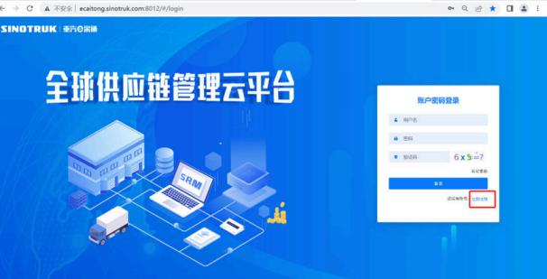

2.填写手机号码（没有注册过的）

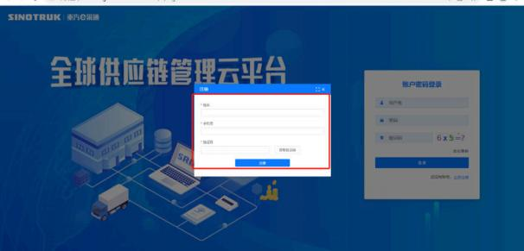

3.注册成功登录这个手机号码的账号进入系统，点击供应商注册

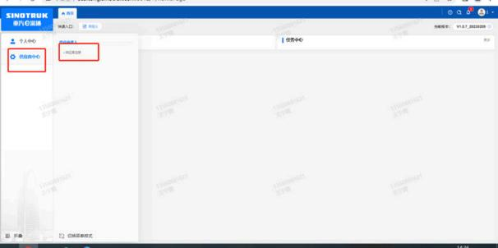

4.点击新增

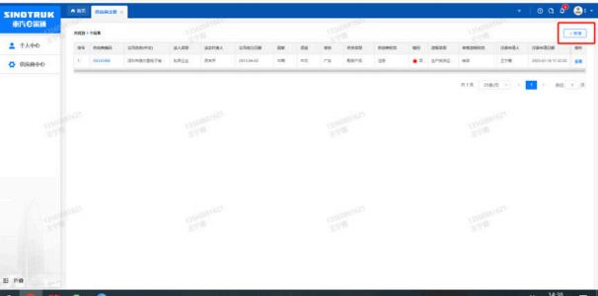

5.按要求填写所有信息，注意非生产类要填写合作单位，最后提交审批

审批通过后， 注意记录本单位的“供应商代码”，代码用于登录系统后应标。登录信息如下：

用 户 名：gys+供应商代码

初始密码： scm@2022

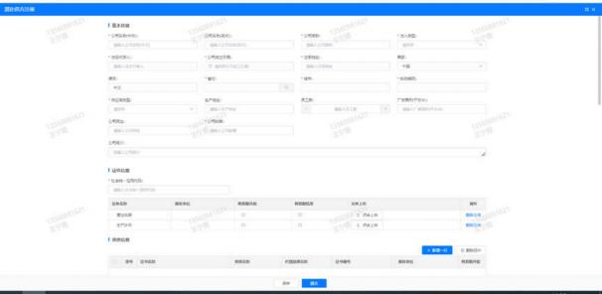

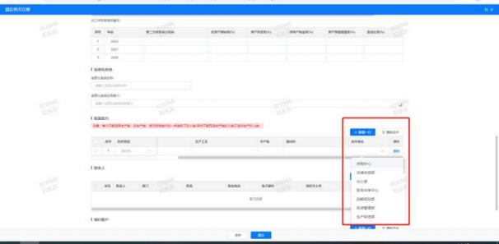

注：

1.“ 项目名称 ”和“ 采购形式编号 ”见投标须知前附表 1.1 ；

2.配套能力“ 供货类别 ”填“ 研发试验类 ”，业务主管部门为“ 技术改造部 ”。

附件12

SRM系统供应商用户手册

系统网址： <https://ecaitong.sinotruk.com:8012/>（以下内容可能非最新版本， 仅供参考，请登录系统网址后，点检查看最新版供应商手册）

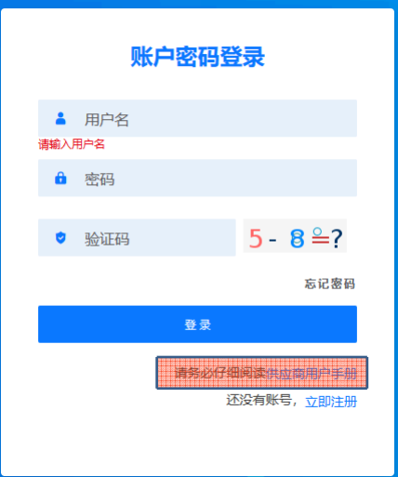

用 户 名：gys+供应商代码（注意：注册完毕后，用户名不要用手机号登录）

初始密码： scm@2022

1.供应商应标

路径：招投标中心－非生产类招投标－供应商应标

点击应标，上传文件之后点击提交。

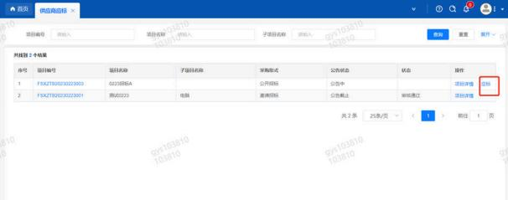

**2.供应商投标**

路径：招投标中心－非生产类招投标－供应商投标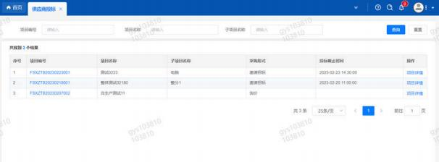

点击投标按钮，进入详情页，输入投标报价并上传相应的附件。

注意： 系统内的投标报价单位为“ 万元 ”，如开标现场发现填错报价 ， 即直接淘汰。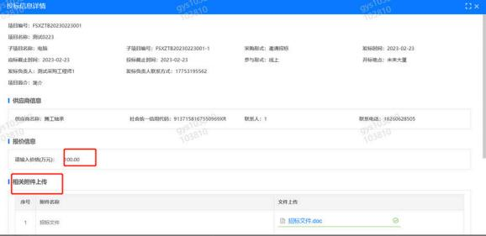

3.供应商报价

路径：招投标中心－非生产类招投标－供应商报价

点击报价按钮进入报价详情界面，请在此轮报价起止时间内报价，否则无法报价。

4.供应商澄清报价

路径：招投标中心－非生产类招投标－供应商澄清报价

招标发起人接收建议价的同时会给供应商发送澄清报价，供应商在此界面进行澄清 报价， 点击编辑按钮进入澄清报价详细界面， 输入价格并填写商务澄清内容（最后

填写授权代表姓名、电话），之后点击提交。

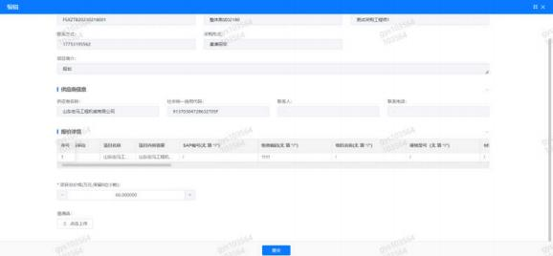

5.供应商查看中标通知

路径：招投标中心－非生产类招投标－中标项目点击查看进入查看中标项目详情

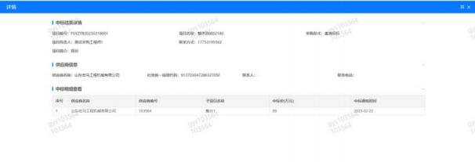

附件13

投标文件封面及封口格式

**封面格式：**

|  |
| --- |
| **资质/商务文件**  **（**1 **正本/ 副本）**  **项目名称 ：**  **投标人名称（ 公章）：**  **地址：**  **授权代表电话：**  **传真：** |

投标人名称： 授权代表签字：

日期：

**封口格式：**

|  |
| --- |
| ……………………于 年 月 日 时之前不准启封（公章） … … … … … … … |

附件14：

**澄 清 函 （第 轮）**

|  |  |  |  |  |  |
| --- | --- | --- | --- | --- | --- |
| 项 目  名 称 |  | | | | |
| 投标单位名称 |  | 授权代表  职 务 |  | 授权代表电 话 |  |
| **澄清内容：**  付款方式：账期120天，**半年期商业汇票（包括银行承兑汇票和商业承兑汇票）**    投标单位授权代表(盖章/签名)：    年 月 日 | | | | | |

附件15：报价单

